7 Ιουνίου, 2022

ΔΕΛΤΙΟ ΤΥΠΟΥ

ΑΠΑΣΧΟΛΗΣΗ - ΕΘΝΙΚΟΙ ΛΟΓΑΡΙΑΣΜΟΙ: 1^{ο} ΤΡΙΜΗΝΟ 2022 (Προκαταρκτική Εκτίμηση)

Το σύνολο των εργαζομένων που απασχολούνταν κατά το 1^{ο} τρίμηνο του 2022 υπολογίζεται στα 444.715 άτομα, εκ των οποίων 394.937 είναι υπάλληλοι και 49.778 αυτοαπασχολούμενοι.

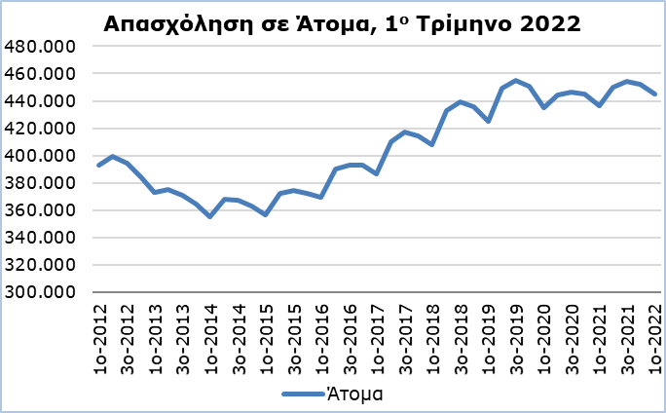 | Συγκριτικά με το αντίστοιχο τρίμηνο του 2021, η συνολική απασχόληση για το 1^{ο} τρίμηνο του 2022 αυξήθηκε κατά 1,9%. Οι σημαντικότερες ποσοστιαίες αυξήσεις παρατηρήθηκαν στους τομείς των Κατασκευών (NACE F), της Διαχείρισης Ακίνητης Περιουσίας (NACE L), του Χονδρικού και Λιανικού εμπορίου, Επισκευής Μηχανοκίνητων Οχημάτων και Μοτοσυκλετών (NACE G) και της Εκπαίδευσης (NACE P).
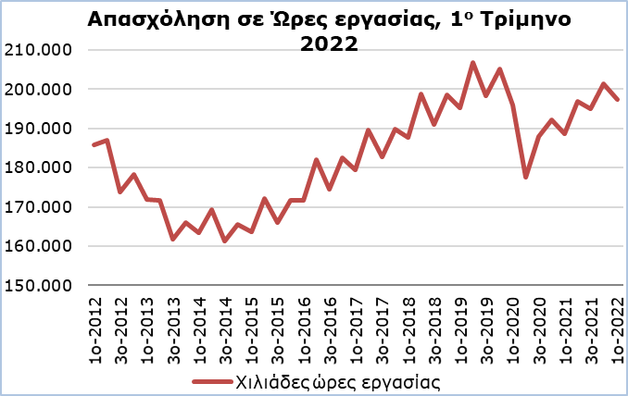 | Οι πραγματικές ώρες εργασίας για το 1^{ο} τρίμηνο του 2022 υπολογίζονται στις 197.420 χιλιάδες, με ποσοστό αύξησης 4,6% σε σχέση με το αντίστοιχο τρίμηνο του 2021. Οι σημαντικότερες ποσοστιαίες αυξήσεις παρατηρήθηκαν στους τομείς των Δραστηριοτήτων Υπηρεσιών Παροχής Καταλύματος και Υπηρεσιών Εστίασης (NACE I), της Διαχείρισης Ακίνητης Περιουσίας (NACE L), Άλλων Δραστηριοτήτων Παροχής Υπηρεσιών (NACE S) και των Τεχνών, Διασκέδασης και Ψυχαγωγίας (NACE R).

Για περισσότερες πληροφορίες:
Πύλη Στατιστικής Υπηρεσίας, υπόθεμα Εθνικοί Λογαριασμοί
CYSTAT-DB (Βάση Δεδομένων)
Προκαθορισμένοι Πίνακες (Excel)

Οι Προκαθορισμένοι Πίνακες σε μορφή Excel περιλαμβάνουν στοιχεία μέχρι και το 4ο Τρίμηνο του 2021. Για τα στοιχεία από το 1ο Τρίμηνο 2022 και μετά η ενημέρωση γίνεται μόνο στη Βάση Δεδομένων CYSTAT-DB.

Επικοινωνία
Δημητρίου Σταυρούλα: Τηλ:+35722602205, Ηλεκτρ. Ταχ.: sdemetriou@cystat.mof.gov.cy

